SKRIPSI

PENERAPAN PENDEKATAN PEMECAHAN MASALAH UNTUK MENINGKATKAN KEMAMPUAN MENYELESAIKAN
SOAL CERITA MATEMATIKA PADA SISWA
KELAS V SD INPRES BTN IKIP I
KECAMATAN RAPPOCINI
KOTA MAKASSAR

WIDYAWATI HERA

PROGRAM STUDI PENDIDIKAN GURU SEKOLAH DASAR
FAKULTAS ILMU PENDIDIKAN
UNIVERSITAS NEGERI MAKASSAR
2017
PENERAPAN PENDEKATAN PEMECAHAN MASALAH UNTUK MENINGKATKAN KEMAMPUAN MENYELESAIKAN
SOAL CERITA MATEMATIKA PADA SISWA
KELAS V SD INPRES BTN IKIP 1
KECAMATAN RAPPOCINI
KOTA MAKASSAR

SKRIPSI

Diajukan untuk Memenuhi Sebagian Persyaratan Guna Memperoleh
Gelar Sarjana Pendidikan pada Program Studi Pendidikan Guru
Sekolah Dasar Strata Satu Fakultas Ilmu Pendidikan
Universitas Negeri Makassar

Oleh :
WIDYAWATI HERA
1247041032

PROGRAM STUDI PENDIDIKAN GURU SEKOLAH DASAR
FAKULTAS ILMU PENDIDIKAN
UNIVERSITAS NEGERI MAKASSAR
2017
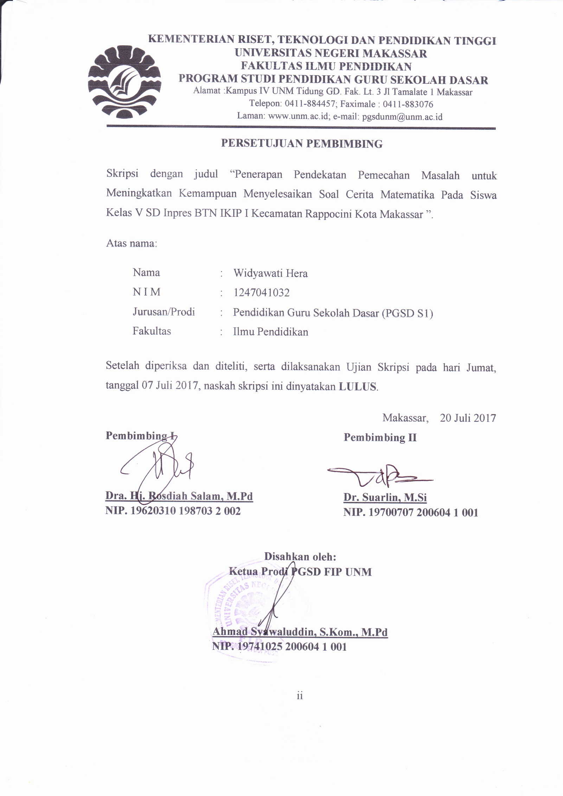

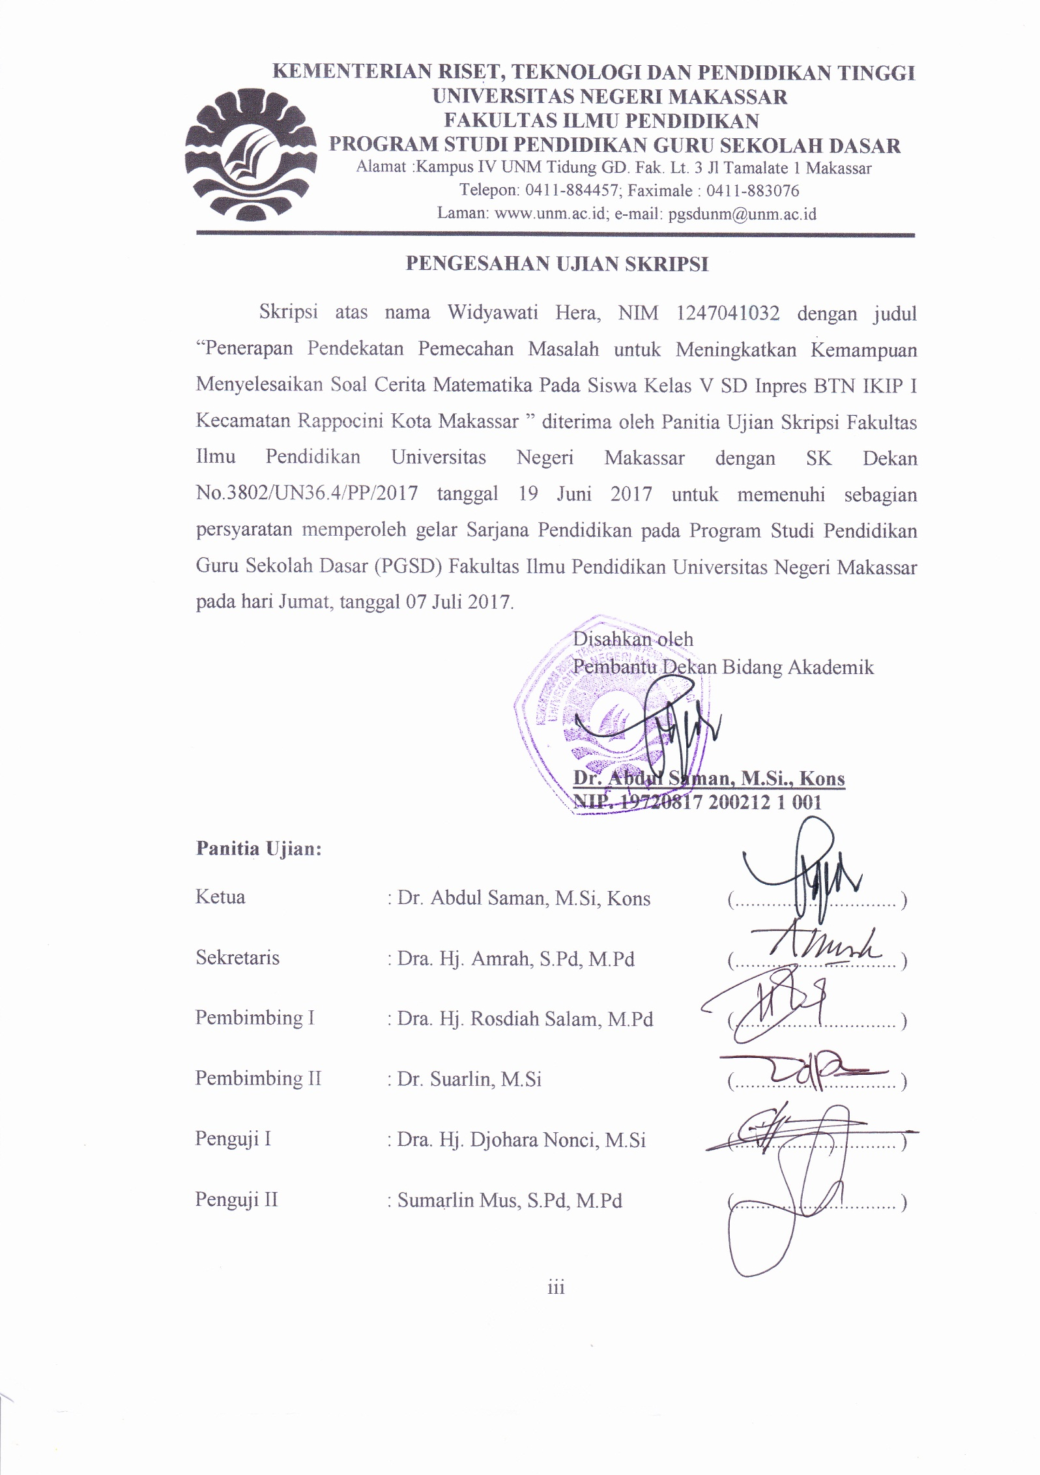

PERNYATAAN KEASLIAN SKRIPSI

Saya yang bertandatangan di bawah ini:

Nama : WIDYAWATI HERA
NIM : 1247041032
Jurusan/Prodi : PGSD S1
Judul :Penerapan Pendekatan Pemecahan Masalah untuk Meningkatkan Kemampuan Menyelesaikan Soal Cerita Matematika pada Siswa Kelas V SD Inpres BTN IKIP I Kecamatan Rappocini Kota Makassar.

Menyatakan dengan sebenarnya bahwa skripsi yang saya tulis ini benar merupakan hasil karya saya sendiri dan bukan merupakan pengambil alihan tulisan atau pikiran orang lain yang saya akui sebagai hasil tulisan atau pikiran sendiri.
Apabila dikemudian hari terbukti atau dapat dibuktikan bahwa skripsi ini hasil jiplakan, maka saya bersedia menerima sanksi atas perbuatan tersebut sesuai ketentuan yang berlaku.

Makassar, Maret 2017

Yang Membuat Pernyataan,

WIDYAWATI HERA/1247041032

MOTO

Hidup adalah tentang menunggu. Jangan cemburu dengan sekitarmu. Semua punya waktu dan masanya. Doa dan kerja keras mengantar kita menuju waktu yang pas itu. Semangat! (Widyawati Hera)

Karya sederhana ini kuperuntukkan sebagai tanda bakti dan terima kasihku kepada kedua orang tuaku tercinta
atas perjuangan, pengorbanan dan doa tulus untukku
dalam meraih kesuksesan.
ABSTRAK
Widyawati Hera. 2017. Penerapan Pendekatan Pemecahan Masalah untuk Meningkatkan Kemampuan Menyelesaikan Soal Cerita Matematika pada Siswa Kelas V SD Inpres IKIP I Kecamatan Rappocini Kota Makassar. Skripsi. Dibimbing oleh: Dra. Hj. Rosdiah Salam, M.Pd. dan Dr. Suarlin, M.Si. pada Program Studi Pendidikan Guru Sekolah Dasar Fakultas Ilmu Pendidikan Universitas Negeri Makassar.

Masalah dalam penelitian ini adalah rendahnya kemampuan siswa dalam menyelesaikan soal cerita matematika. Rumusan masalah dalam penelitian ini adalah bagaimanakah penerapan pendekatan pemecahan masalah untuk meningkatkan kemampuan menyelesaikan soal cerita matematika pada siswa kelas V SD Inpres BTN IKIP I Kecamatan Rappocini Kota Makassar. Penelitian ini bertujuan untuk mendeskripsikan penerapan pendekatan pemecahan masalah untuk meningkatkan kemampuan menyelesaikan soal cerita matematika pada siswa kelas V SD Inpres BTN IKIP I Kecamatan Rappocini Kota Makassar. Pendekatan yang digunakan dalam penelitian ini pendekatan kualitatif. Jenis penelitian ini adalah penelitian tindakan kelas dalam bentuk siklus dengan subjek penelitian adalah guru dan siswa sebanyak 38 siswa yang terdiri dari 22 perempuan dan 16 laki-laki pada tahun pelajaran 2016/2017 semester genap dengan mata pelajaran matematika. Teknik pengumpulan data menggunakan observasi, tes, dan dokumentasi sedang analisis data digunakan analisis data kualitatif deskriptif dan kuantitatif. Hasil penelitian menunjukkan bahwa aktivitas mengajar guru pada siklus I dikategorikan cukup dan siklus II meningkat dikategori baik. Sementara aktivitas belajar siswa pada siklus I berada pada kategori cukup dan pada siklus II meningkat di kategori baik. Hal tersebut diikuti dengan meningkatnya kemampuan siswa menyelesaikan soal cerita matematika dari siklus I dengan kategori kurang menjadi kategori sangat baik pada siklus II. Dengan demikian penerapan pendekatan pemecahan masalah dapat meningkatkan kemampuan menyelesaikan soal cerita matematika pada siswa kelas V SD Inpres BTN IKIP I Kecamatan Rappocini Kota Makassar.

PRAKATA
Puji dan syukur kehadirat Allah SWT atas segala rahmat dan karuniaNya, sehingga penulis dapat menyelesaikan skripsi ini dengan judul: Penerapan Pendekatan Pemecahan Masalah untuk Meningkatkan Kemampuan Menyelesaikan Soal Cerita Matematika pada Siswa Kelas V SD Inpres BTN IKIP I Kota Makassar.
Penulisan skripsi ini merupakan salah satu syarat untuk menyelesaikan studi dan mendapat gelar Sarjana Pendidikan (S. Pd) pada Program Studi Pendidikan Guru Sekolah Dasar Fakulltas Ilmu Pendidikan Universitas Negeri Makassar. Penulis menyadari bahwa dalam penulisan skripsi ini banyak mengalami kesulitan baik dalam proses pengumpulan bahan pustaka, pelaksanaan penelitian maupun penyusunannya. Namun berkat berkah dari Allah SWT dan dorongan dari berbagai pihak sehingga skripsi ini dapat diselesaikan dengan baik. Penulis menyampaikan ucapan terima kasih tak terhingga kepada Dra. Hj. Rosdiah Salam, M.Pd. dan Dr. Suarlin, M.Si. selaku pembimbing penulis yang telah memberikan bimbingan dan arahan dengan tulus ikhlas sehingga skripsi ini dapat diselesaikan. Selanjutnya ucapan terima kasih penulis tujukan pula kepada:
- Prof. Dr. H. Husain Syam, M.TP., Rektor Universitas Negeri Makassar yang telah memfasilitasi sarana dan prasarana belajar selama penulis menempuh pendidikan di Universitas Negeri Makassar.
- Dr. Abdullah Sinring, M.Pd. Dekan, Dr. Abdul Saman, M.Si, Kons. Pembantu Dekan I, Drs. Muslimin, M.Ed. Pembantu Dekan II, Dr. Pattaufi, M.Si. Pembantu Dekan III, dan Dr. Parwoto, M.Pd. Pembantu Dekan IV. Fakultas Ilmu Pendidikan Universitas Negeri Makassar yang telah memberikan layanan akademik, administrasi, dan kemahasiswaan selama proses pendidikan sampai penyelesaian studi.
- Ahmad Syawaluddin, S.Kom, M.Pd., dan Muhammad Irfan, S.Pd., M.Pd., masing-masing sebagai Ketua dan Sekretaris Program Studi PGSD FIP UNM, atas fasilitas yang diberikan kepada penulis selama menempuh pendidikan di PGSD FIP UNM.
- Dra. Hj. Rosdiah Salam, M.Pd, selaku Ketua UPP PGSD Makassar FIP UNM yang telah banyak memberikan ilmunya dalam perkuliahan serta selalu mengarahkan dan memotivasi penulis untuk dapat menyelesaikan studi secepatnya.
- Dosen Universitas Negeri Makassar yang telah memberikan berbagai macam ilmu pengetahuan yang tak ternilai dibangku kuliah.
- Pegawai/Tata Usaha FIP UNM atas segala perhatiannya dan layanan akademik, administrasi dan kemahasiswaan sehingga perkuliahan dan penyusunan skripsi berjalan lancar.
- Bambang Syarif, S.Pd, selaku kepala sekolah dan Munawarah, S.Pd, M.Pd selaku wali kelas V dan seluruh siswa kelas V, serta seluruh staf dewan guru SD Inpres BTN IKIP I Kecamatan Rappocini Kota Makassar yang telah membimbing dan membantu penulis selama melaksanakan penelitian.
- Teristimewa kepada Ayahanda tercinta Hendra dan Ibunda tercinta Rahmawati, adikku tersayang Sri Wahyuni Hera dan Muh Rivaldi, sahabatku yang sudah seperti saudara Ayu Nisa dan seluruh keluarga yang telah memberikan motivasi, moril, dan doa sehingga penulis bisa menyelesaikan pendidikan di PGSD Universitas Negeri Makassar (UNM).
- Buat Sahabat-sahabatku dan orang terkasih, serta seluruh rekan PGSD mahasiswa Universitas Negeri Makassar (UNM), terkhusus kepada Ronald Teppa, Evy Agriana, Firman, St. Maria Ulfa dan Paramita yang senantiasa memberikan dorongan dan semangat kepada penulis sehingga penulisan skripsi ini selesai.
Atas bantuan dari berbagai pihak, penulis mengucapkan banyak terima-kasih dan berdoa semoga Tuhan Yang Maha Esa membalas jasa-jasanya. Semoga skripsi ini dapat bermanfaat . Amin.
Makassar, Februari 2017

Penulis,

DAFTAR ISI
HALAMAN JUDUL i
PERSETUJUAN PEMBIMBING iii
PERNYATAAN KEASLIAN SKRIPSI iv
MOTO v
ABSTRAK vi
PRAKATA vii
DAFTAR ISI x
DAFTAR TABEL xii
DAFTAR GAMBAR xii
DAFTAR LAMPIRAN xiv
BAB I PENDAHULUAN
- Latar Belakang 1
- Rumusan Masalah 5
- Tujuan Penelitian 5
- Manfaat Peneitian 6
BAB II KAJIAN PUSTAKA, KERANGKA PIKIR, DAN
HIPOSTESIS TINDAKAN
- Kajian Pustaka
- Pendekatan Pemecahan Masalah 8
- Kemampuan Menyelesaikan Soal Cerita Matematika 14
- Hakikat Pembelajaran Matematika di SD 17
- Kerangka Pikir 22
- Hipotesis 25
BAB III METODE PENELITIAN
- Pendekatan dan Jenis Penelitian 26
- Fokus Penelitian 27
- Setting dan Subjek Penelitian 28
- Desain dan Prosedur Penelitian 29
- Teknik Pengumpulan Data 33
- Teknik Analisis Data dan Indikator Keberhasilan 34

BAB IV HASIL PENELITIAN DAN PEMBAHASAN
- Hasil Penelitian 38
- Deskripsi Pelaksanaan Siklus I 39
- Deskripsi Pelaksanaan Siklus II 55
- Pembahasan 70
BAB V PENUTUP
- Kesimpulan 77
- Saran 77
DAFTAR PUSTAKA 79
LAMPIRAN 81
RIWAYAT HIDUP 170

DAFTAR TABEL
Nomor | Judul | Halaman
2.1.  3.1.  3.2.  3.3.  4.1.  4.2.  4.3.  4.4. | Indikator Kemampuan Pemecahan Masalah  Persentase Pencapaian Aktivitas Pembelajaran  Kategori Ketuntasan Siswa Menyelesaikan Soal Cerita  Kriteria Tingkat Keberhasilan Belajar Siswa  Kemampuan Menyelesaikan Soal Cerita Matematika Siswa Kelas V SD Inpres BTN IKIP I Kecamatan Rappocini Kota Makassar  Persentase Ketuntasan Kemampuan Menyelesaikan Soal Cerita Matematika Siswa Kelas V SD Inpres BTN IKIP I Kecamatan Rappocini Kota Makassar pada Siklus I 45  Kemampuan Menyelesaikan Soal Cerita Matematika Siswa Kelas V SD Inpres BTN IKIP I Kecamatan Rappocini Kota Makassar pada Siklus II  Persentase Ketuntasan Kemampuan Menyelesaikan Soal Cerita Matematika Siswa Kelas V SD Inpres BTN IKIP I Kecamatan Rappocini Kota Makassar pada Siklus II | 11  36  36  37  51  52  67  68
DAFTAR GAMBAR
Nomor | Judul | Halaman
2.1.  3.1. | Skema Kerangka Pikir  Skema Adaptasi Desain PTK Arikunto 29 | 24  30

DAFTAR LAMPIRAN
Nomor | Judul | Halaman
1.  2.  3.  4.  5.  6.  7.  8.  9.  10.  11.  12.  13.  14.  15.  16.  17.  18.  19.  20.  21.  22.  23.  24.  25.  26.  27.  28.  29. | Silabus Matematika  Rencana Pelaksanaan Pembelajaran Siklus I pertemuan 1  Lembar Kerja Siswa Siklus I Pertemuan 1  Rencana Pelaksanaan Pembelajaran Siklus I pertemuan 2  Lembar Kerja Siswa Siklus I Pertemuan 2  Rencana Pelaksanaan Pembelajaran Siklus II pertemuan 1  Lembar Kerja Siswa Siklus II Pertemuan 1  Rencana Pelaksanaan Pembelajaran Siklus II pertemuan 2  Lembar Kerja Siswa Siklus II Pertemuan 2  Hasil Observasi Guru Siklus I (Pertemuan 1)  Hasil Observasi Guru Siklus I (Pertemuan 2)  Hasil Observasi Guru Siklus II (Pertemuan 1)  Hasil Observasi Guru Siklus II (Pertemuan 2)  Hasil Observasi Siswa Siklus I (Pertemuan 1)  Hasil Observasi Siswa Siklus I (Pertemuan 2)  Hasil Observasi Siswa Siklus II (Pertemuan 1)  Hasil Observasi Siswa Siklus II (Pertemuan 2)  Lembar Tes Siklus I  Lembar Tes Siklus II  Data Hasil Tes Siklus I  Data Hasil Tes Siklus II  Perbandingan Hasil Tes Siswa Siklus I dan Siklus II  Dokumentasi Penelitian  Hasil Belajar Siswa  Surat Permohonan Izin Penelitian  Surat Rekomendasi Penelitian dari Gubernur  Surat Rekomendasi Penelitian dari Wali Kota  Surat Rekomendasi Penelitian dari DIKNAS  Surat Keterangan Telah Meneliti dari Sekolah | 81  83  87  89  93  95  99  101  105  107  110  113  116  119  124  129  134  139  144  148  151  154  156  161  165  166  167  168  169

